|  |
| --- |
| **REPUBLIQUE DU SENEGAL** |

|  |
| --- |
|  |

|  |
| --- |
| **\*\*\*\*\*\*\*\*\*\*** |
| ***Un Peuple - Un But - Une Foi*** |
| **\*\*\*\*\*\*\*\*\*\*** |
| **Agence nationale de la Statistique et de la démographie** |

|  |
| --- |
|  |

|  |
| --- |
| **\*\*\*\*\*\*\*\*\*\*** |
| **Ecole nationale de la Statistique et de l'Analyse économique Pierre Ndiaye** |

|  |
| --- |
|  |

##### Projet statistique sur R : Evaluation

|  |  |
| --- | --- |
| **Rédigé par** | **Sous la supervision de** |
| ZINABA Albert | M. Aboubacar HEMA |
| *Élève Ingénieur Statisticien Économiste* | *Data-scientist* |

|  |
| --- |
| **Année académique 2024-2025** |

###### Introduction

Nous definition cette qui serviera à résumer rapidement la structure d’un tableau de données

# Analyse des consitence des bases de données

## importation des bases de données

Nous importons les donnees afin de mieux comprendre leur structure et leur composition? Pour ce faire nous utilisons la fonction read_dta du package haven car les base sont en format stata.

## Nettoyage des bases

Nous nettoyons les noms de variables des bases Base_Individus et Base_Principale à l’aide de la fonction clean_names() du package janitor, afin de les rendre plus cohérents et compatibles avec les conventions de nommage.

##** Structure des bases de données**

Pour une meilleur traitement et etude de nos base de données il est iportation de voir leur sructure. Pour ce faire a travers la fonction str du package ‘utils’ nous affichons les structures des deux bases de données.

Ici nous aussi utiliosons la fobction description_base defini plus haut pour afin d’avoir une breve description des deux bases de données.

La base Individus contient 144 variables sur 22092 individus.  
Parmi les variables, on trouve : 9 variable(s) du type character, 2 variable(s) du type Date, 60 variable(s) du type haven_labelled, 73 variable(s) du type numeric.

La base principale contient 1312 variables sur 3058 individus.  
Parmi les variables, on trouve : 53 variable(s) du type character, 2 variable(s) du type Date, 362 variable(s) du type haven_labelled, 895 variable(s) du type numeric.

## Vérification et suppressions des colonnes ou lignes vides

Pour ce faire nous verifions d’abord le nombre de ligne et de colonne dans les deux bases avant supression afin de pouvoir se faire une idée globale des deux bases.

[1] 144

[1] 22092

[1] 1312

[1] 3058

Nous nettoyons maintenant les bases Base_Individus et Base_Principale à l’aide de la fonction remove_empty() du package janitor, afin de supprimer les colonnes entièrement vides puis les lignes entièrement vides. Cela garantit que seules les observations et variables contenant des informations sont conservées pour l’analyse.

[1] 1312

[1] 3058

Les bases **Individus et Principale**  contiennent respectivement 0 et 68 colonnes vides et 0 et 0 lignes vides.

## Vérifications des doublons

Dans un souci d’assurer la qualité des données, nous avons procédé à la détection et à la suppression des doublons dans les bases utilisées. La fonction get_dupes() du package janitor a d’abord permis d’identifier les éventuelles lignes dupliquées dans les bases Base_Individus et Base_Principale.

Le nombre de doublons trouvés dans Base_Individus est : 0

Le nombre de doublons trouvés dans Base_Principale est : 0

## **Vérifications des valeurs manquantes**

Nombre total de variables avec des valeurs manquantes dans Base_Principale : 1133

Nombre total de variables avec des valeurs manquantes dans Base_Individus : 128

# Analyse socio-economique des deplaces internes

## Pyramide des ages des individus

Creons une pyramide des ages des indivius 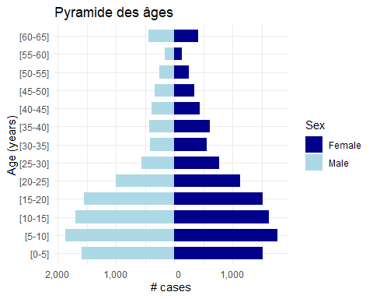

La pyramide révèle une population jeune, typique des contextes de crise humanitaire, avec une base large (forte proportion de 0-20 ans) et un rétrécissement marqué après 50 ans. On note un déséquilibre de genre chez les 25-45 ans, tandis que les seniors montrent une surreprésentation féminine.

## Creations de tableau

| **Caracteristique du chef de menage** | **Host community North** N = 988*1* | **Refugees** N = 2,061*1* | **p-value***2* |
| --- | --- | --- | --- |
| **ageYears** | 42 (19, 61) | 42 (17, 61) | >0.9 |
| **Sex** |  |  | <0.001 |
| Male | 623 (63.1%) | 1,117 (54.2%) |  |
| Female | 365 (36.9%) | 942 (45.8%) |  |
| **What is [Your/nam'] present marital status** |  |  |  |
| monogamous/married | 713 (72.2%) | 1,290 (62.7%) |  |
| polygamous/married | 186 (18.8%) | 282 (13.7%) |  |
| non-formal union | 3 (0.3%) | 12 (0.6%) |  |
| separated | 15 (1.5%) | 112 (5.4%) |  |
| divorced | 9 (0.9%) | 68 (3.3%) |  |
| widow or widower | 51 (5.2%) | 152 (7.4%) |  |
| never married | 11 (1.1%) | 143 (6.9%) |  |
| *1*Mean (Min, Max); n (%) | | | |
| *2*Wilcoxon rank sum test; Pearson's Chi-squared test | | | |
| Source : Enquête sur les déplacements forcés au Sud-Soudan en 2023 | | | |

Le tableau compare 990 chefs de ménage de la communauté hôte du Nord et 2 068 chefs de ménage réfugiés. L’âge moyen est de 42 ans dans les deux groupes (avec des intervalles de 19-61 ans pour la communauté hôte et 17-61 ans pour les réfugiés), sans différence significative (p > 0.9). Cependant, la distribution des sexes diffère significativement (p < 0.001) : 63% d’hommes et 37% de femmes dans la communauté hôte, contre 54.2% d’hommes et 45.8% de femmes chez les réfugiés. Des différences existent également dans la situation matrimoniale, avec par exemple 72.2% de mariés monogames dans la communauté hôte contre 62.6% chez les réfugiés.

## Crowding Index ou l’indice d’affluence

### a- Calculons le nombre d’individus par menage

### b- statistiques descriptives sur cette variable

| **Variable** | **N = 3,058**1 |
| --- | --- |
| Nombre de personnes par ménage | 7.1 (3.1) | Médiane: 7.0 | Min: 1.0 | Max: 17.0 |
| 1Mean (SD) | Médiane: Median | Min: Min | Max: Max | |
| Source : Calculs de l'auteur basés sur les données de l'enquête. | |

Sur échantillon de 3 058 ménages, la taille moyenne d’un ménage est d’environ 7.1 personnes (écart-type de 3.1). La taille médiane est de 7 personnes. La taille des ménages varie considérablement, allant d’un minimum de 1 personne à un maximum de 17 personnes.

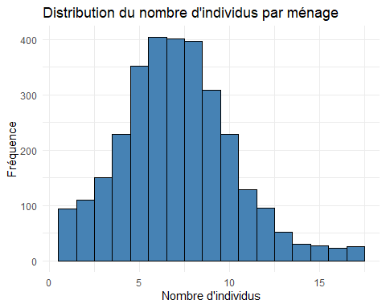

L’histogramme donne une idée de la taille typique. Il montre que la majorité des ménages ont entre 4 et 9 individus, avec une concentration autour de 6 ou 7 personnes par ménage.

### C-Statistiques descriptives sur la variable renseigant le nombre de pieces du menage

| **Variable** | **N = 3,058**1 |
| --- | --- |
| Nombre de pièces (hors cuisine et couloirs) | 2.4 (1.3) | Médiane: 2.0 | Min: 1.0 | Max: 21.0 |
| Unknown | 6 |
| 1Mean (SD) | Médiane: Median | Min: Min | Max: Max | |
| Source: Calculs de l'auteur basés sur les données de l'enquête. | |

Sur échantillon de 3 058 ménages, le nombre moyen de pièces habitables (hors cuisine et couloirs) est d’environ 2.4. La moitié des ménages ont 2 pièces ou moins. Le nombre de pièces varie considérablement, allant de 1 à 21, et il y a 6 cas où cette information est manquante.

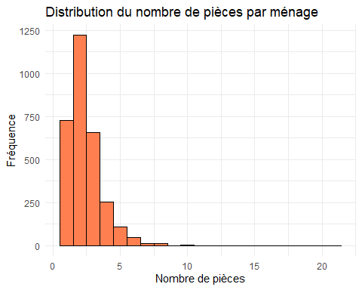 L’histogramme montre que la majorité des ménages ont un nombre de pièces très limité et que les ménages avec un grand nombre de pièces sont rares. Cela correspond à la moyenne de 2.4 pièces du tableau précédent.

### d- Calcule de l’indice d’affluence ou crowding index

Min. 1st Qu. Median Mean 3rd Qu. Max. NA's   
 0.1429 2.0000 3.0000 3.5548 4.5000 15.0000 6

L’indice d’affluence médian est de 3 personnes par pièce, et la moyenne est légèrement plus élevée (environ 3.55). Un quart des ménages ont une affluence de 2 personnes par pièce ou moins, tandis qu’un quart des ménages ont une affluence de 4.5 personnes par pièce ou plus. L’affluence maximale observée est très élevée, atteignant 15 personnes par pièce dans certains ménages. Il y a également quelques données manquantes pour cette variable.

# Analyse de la securite alimentaire des deplaces internes

### a- Faites une analyse descriptive des variables qui composent le SCA

Score de consommation alimentaire (SCA)

| Score de consommation alimentaire (SCA) | Score de consommation alimentaire (SCA)1 |
| --- | --- |
| Days most hh members ate cereals, grains, roots and tubers Rice(Past 7days) |  |
| 0 | 677 (22%) |
| 1 | 450 (15%) |
| 2 | 253 (8.3%) |
| 3 | 365 (12%) |
| 4 | 230 (7.5%) |
| 5 | 297 (9.7%) |
| 6 | 92 (3.0%) |
| 7 | 690 (23%) |
| Unknown | 4 |
| Food_div1: How was this food acquired? Main source of food (Past 7 days) |  |
| own production (crops, livestock, fishing / hunting, gathering) | 397 (17%) |
| against money on market | 1,443 (61%) |
| barter trade | 11 (0.5%) |
| aid from ngos / international organizations | 435 (18%) |
| aid from peers (family relatives, friends, neighbours) | 68 (2.9%) |
| other: specify | 20 (0.8%) |
| don't know | 2 (<0.1%) |
| refuse to answer | 2 (<0.1%) |
| Unknown | 680 |
| Food_div1 : Quantity eaten was sufficient to cover the HH needs? (Past 7 d) |  |
| sufficient | 486 (20%) |
| insufficient | 1,877 (79%) |
| don't know | 12 (0.5%) |
| Unknown | 683 |
| Days most hh members ate ulses/ legumes / nuts: beans, cowpeas (Past 7days) |  |
| 0 | 1,900 (62%) |
| 1 | 317 (10%) |
| 2 | 276 (9.0%) |
| 3 | 228 (7.5%) |
| 4 | 89 (2.9%) |
| 5 | 86 (2.8%) |
| 6 | 43 (1.4%) |
| 7 | 113 (3.7%) |
| Unknown | 6 |
| Food_div2: How was this food acquired? Main source of food (Past 7 days) |  |
| own production (crops, livestock, fishing / hunting, gathering) | 227 (20%) |
| against money on market | 692 (60%) |
| barter trade | 2 (0.2%) |
| aid from ngos / international organizations | 200 (17%) |
| aid from peers (family relatives, friends, neighbours) | 27 (2.3%) |
| other: specify | 4 (0.3%) |
| don't know | 1 (<0.1%) |
| refuse to answer | 1 (<0.1%) |
| Unknown | 1,904 |
| Food_div2 : Quantity eaten was sufficient to cover the HH needs? (Past 7 d) |  |
| sufficient | 317 (27%) |
| insufficient | 833 (72%) |
| don't know | 4 (0.3%) |
| Unknown | 1,904 |
| Days most hh members ate milk and other dairy products...(Past 7days) |  |
| 0 | 2,479 (81%) |
| 1 | 228 (7.5%) |
| 2 | 113 (3.7%) |
| 3 | 79 (2.6%) |
| 4 | 27 (0.9%) |
| 5 | 38 (1.2%) |
| 6 | 15 (0.5%) |
| 7 | 72 (2.4%) |
| Unknown | 7 |
| Food_div3: How was this food acquired? Main source of food (Past 7 days) |  |
| own production (crops, livestock, fishing / hunting, gathering) | 155 (27%) |
| against money on market | 403 (70%) |
| barter trade | 0 (0%) |
| aid from ngos / international organizations | 11 (1.9%) |
| aid from peers (family relatives, friends, neighbours) | 5 (0.9%) |
| other: specify | 1 (0.2%) |
| don't know | 0 (0%) |
| refuse to answer | 0 (0%) |
| Unknown | 2,483 |
| Food_div3 : Quantity eaten was sufficient to cover the HH needs? (Past 7 d) |  |
| sufficient | 204 (36%) |
| insufficient | 369 (64%) |
| don't know | 1 (0.2%) |
| Unknown | 2,484 |
| Days most hh members ate meat, fish and eggs...(Past 7days) |  |
| 0 | 2,179 (71%) |
| 1 | 397 (13%) |
| 2 | 231 (7.6%) |
| 3 | 124 (4.1%) |
| 4 | 34 (1.1%) |
| 5 | 31 (1.0%) |
| 6 | 12 (0.4%) |
| 7 | 40 (1.3%) |
| Unknown | 10 |
| Food_div4: How was this food acquired? Main source of food (Past 7 days) |  |
| own production (crops, livestock, fishing / hunting, gathering) | 137 (16%) |
| against money on market | 708 (81%) |
| barter trade | 2 (0.2%) |
| aid from ngos / international organizations | 4 (0.5%) |
| aid from peers (family relatives, friends, neighbours) | 16 (1.8%) |
| other: specify | 5 (0.6%) |
| don't know | 0 (0%) |
| refuse to answer | 0 (0%) |
| Unknown | 2,186 |
| Food_div4 : Quantity eaten was sufficient to cover the HH needs? (Past 7 d) |  |
| sufficient | 235 (27%) |
| insufficient | 631 (72%) |
| don't know | 7 (0.8%) |
| Unknown | 2,185 |
| Days most hh members ate flesh meat: beef, pork, lamb, goat...(Past 7days) |  |
| 0 | 577 (67%) |
| 1 | 148 (17%) |
| 2 | 78 (9.0%) |
| 3 | 33 (3.8%) |
| 4 | 18 (2.1%) |
| 5 | 7 (0.8%) |
| 6 | 4 (0.5%) |
| 7 | 2 (0.2%) |
| Unknown | 2,191 |
| Food_div41: How was this food acquired? Main source of food (Past 7 days) |  |
| own production (crops, livestock, fishing / hunting, gathering) | 40 (12%) |
| against money on market | 253 (79%) |
| barter trade | 0 (0%) |
| aid from ngos / international organizations | 6 (1.9%) |
| aid from peers (family relatives, friends, neighbours) | 10 (3.1%) |
| other: specify | 4 (1.2%) |
| don't know | 7 (2.2%) |
| refuse to answer | 1 (0.3%) |
| Unknown | 2,737 |
| Food_div41 : Quantity eaten was sufficient to cover the HH needs? (Past 7 d) |  |
| sufficient | 91 (28%) |
| insufficient | 232 (71%) |
| don't know | 6 (1.8%) |
| Unknown | 2,729 |
| Days most hh members ate organ meat: liver, kidney, heart...(Past 7days) |  |
| 0 | 805 (93%) |
| 1 | 33 (3.8%) |
| 2 | 23 (2.7%) |
| 3 | 4 (0.5%) |
| 6 | 1 (0.1%) |
| Unknown | 2,192 |
| Food_div42: How was this food acquired? Main source of food (Past 7 days) |  |
| own production (crops, livestock, fishing / hunting, gathering) | 6 (6.3%) |
| against money on market | 70 (74%) |
| barter trade | 1 (1.1%) |
| aid from ngos / international organizations | 5 (5.3%) |
| aid from peers (family relatives, friends, neighbours) | 2 (2.1%) |
| other: specify | 5 (5.3%) |
| don't know | 5 (5.3%) |
| refuse to answer | 1 (1.1%) |
| Unknown | 2,963 |
| Food_div42 : Quantity eaten was sufficient to cover the HH needs? (Past 7 d) |  |
| sufficient | 31 (32%) |
| insufficient | 64 (65%) |
| don't know | 3 (3.1%) |
| Unknown | 2,960 |
| Days most hh members ate eggs(Past 7days) |  |
| 0 | 731 (84%) |
| 1 | 62 (7.2%) |
| 2 | 41 (4.7%) |
| 3 | 16 (1.8%) |
| 4 | 8 (0.9%) |
| 5 | 5 (0.6%) |
| 6 | 1 (0.1%) |
| 7 | 2 (0.2%) |
| Unknown | 2,192 |
| Food_div43: How was this food acquired? Main source of food (Past 7 days) |  |
| own production (crops, livestock, fishing / hunting, gathering) | 28 (17%) |
| against money on market | 125 (75%) |
| barter trade | 1 (0.6%) |
| aid from ngos / international organizations | 4 (2.4%) |
| aid from peers (family relatives, friends, neighbours) | 0 (0%) |
| other: specify | 3 (1.8%) |
| don't know | 5 (3.0%) |
| refuse to answer | 1 (0.6%) |
| Unknown | 2,891 |
| Food_div43 : Quantity eaten was sufficient to cover the HH needs? (Past 7 d) |  |
| sufficient | 41 (24%) |
| insufficient | 126 (74%) |
| don't know | 4 (2.3%) |
| Unknown | 2,887 |
| Days most hh members ate fish/shellfish: fish, incl. canned tuna(Past 7days) |  |
| 0 | 741 (85%) |
| 1 | 38 (4.4%) |
| 2 | 57 (6.6%) |
| 3 | 24 (2.8%) |
| 4 | 2 (0.2%) |
| 5 | 3 (0.3%) |
| 6 | 1 (0.1%) |
| 7 | 1 (0.1%) |
| Unknown | 2,191 |
| Food_div44: How was this food acquired? Main source of food (Past 7 days) |  |
| own production (crops, livestock, fishing / hunting, gathering) | 60 (38%) |
| against money on market | 80 (51%) |
| barter trade | 0 (0%) |
| aid from ngos / international organizations | 6 (3.8%) |
| aid from peers (family relatives, friends, neighbours) | 3 (1.9%) |
| other: specify | 3 (1.9%) |
| don't know | 5 (3.2%) |
| refuse to answer | 1 (0.6%) |
| Unknown | 2,900 |
| Food_div44 : Quantity eaten was sufficient to cover the HH needs? (Past 7 d) |  |
| sufficient | 46 (29%) |
| insufficient | 108 (68%) |
| don't know | 6 (3.8%) |
| Unknown | 2,898 |
| Days most hh members ate vegetables and leaves: spinach, onion (Past 7days) |  |
| 0 | 2,099 (69%) |
| 1 | 244 (8.0%) |
| 2 | 243 (8.0%) |
| 3 | 175 (5.8%) |
| 4 | 91 (3.0%) |
| 5 | 64 (2.1%) |
| 6 | 15 (0.5%) |
| 7 | 112 (3.7%) |
| Unknown | 15 |
| Food_div5: How was this food acquired? Main source of food (Past 7 days) |  |
| own production (crops, livestock, fishing / hunting, gathering) | 223 (23%) |
| against money on market | 667 (70%) |
| barter trade | 5 (0.5%) |
| aid from ngos / international organizations | 8 (0.8%) |
| aid from peers (family relatives, friends, neighbours) | 10 (1.1%) |
| other: specify | 33 (3.5%) |
| don't know | 2 (0.2%) |
| refuse to answer | 1 (0.1%) |
| Unknown | 2,109 |
| Food_div5 : Quantity eaten was sufficient to cover the HH needs? (Past 7 d) |  |
| sufficient | 262 (28%) |
| insufficient | 676 (71%) |
| don't know | 11 (1.2%) |
| Unknown | 2,109 |
| Days most hh members ate orange vegetables: carrot, red pepper (Past 7days) |  |
| 0 | 719 (76%) |
| 1 | 51 (5.4%) |
| 2 | 63 (6.7%) |
| 3 | 31 (3.3%) |
| 4 | 31 (3.3%) |
| 5 | 32 (3.4%) |
| 6 | 4 (0.4%) |
| 7 | 14 (1.5%) |
| Unknown | 2,113 |
| Food_div51: How was this food acquired? Main source of food (Past 7 days) |  |
| own production (crops, livestock, fishing / hunting, gathering) | 101 (39%) |
| against money on market | 138 (53%) |
| barter trade | 1 (0.4%) |
| aid from ngos / international organizations | 6 (2.3%) |
| aid from peers (family relatives, friends, neighbours) | 4 (1.5%) |
| other: specify | 4 (1.5%) |
| don't know | 6 (2.3%) |
| refuse to answer | 1 (0.4%) |
| Unknown | 2,797 |
| Food_div51 : Quantity eaten was sufficient to cover the HH needs? (Past 7 d) |  |
| sufficient | 93 (35%) |
| insufficient | 164 (62%) |
| don't know | 7 (2.7%) |
| Unknown | 2,794 |
| Days most hh members ate green leafy vegetables: spinach,… (Past 7days) |  |
| 0 | 406 (43%) |
| 1 | 41 (4.3%) |
| 2 | 88 (9.3%) |
| 3 | 121 (13%) |
| 4 | 98 (10%) |
| 5 | 98 (10%) |
| 6 | 32 (3.4%) |
| 7 | 61 (6.5%) |
| Unknown | 2,113 |
| Food_div52: How was this food acquired? Main source of food (Past 7 days) |  |
| own production (crops, livestock, fishing / hunting, gathering) | 263 (46%) |
| against money on market | 257 (45%) |
| barter trade | 1 (0.2%) |
| aid from ngos / international organizations | 3 (0.5%) |
| aid from peers (family relatives, friends, neighbours) | 6 (1.0%) |
| other: specify | 36 (6.3%) |
| don't know | 6 (1.0%) |
| refuse to answer | 1 (0.2%) |
| Unknown | 2,485 |
| Food_div52 : Quantity eaten was sufficient to cover the HH needs? (Past 7 d) |  |
| sufficient | 235 (41%) |
| insufficient | 327 (57%) |
| don't know | 14 (2.4%) |
| Unknown | 2,482 |
| Days most hh members ate fruits (Past7 days) |  |
| 0 | 2,775 (91%) |
| 1 | 56 (1.8%) |
| 2 | 56 (1.8%) |
| 3 | 47 (1.5%) |
| 4 | 25 (0.8%) |
| 5 | 38 (1.2%) |
| 6 | 3 (<0.1%) |
| 7 | 42 (1.4%) |
| Unknown | 16 |
| Food_div6: How was this food acquired? Main source of food (Past 7 days) |  |
| own production (crops, livestock, fishing / hunting, gathering) | 108 (39%) |
| against money on market | 141 (51%) |
| barter trade | 1 (0.4%) |
| aid from ngos / international organizations | 4 (1.5%) |
| aid from peers (family relatives, friends, neighbours) | 17 (6.2%) |
| other: specify | 2 (0.7%) |
| don't know | 0 (0%) |
| refuse to answer | 1 (0.4%) |
| Unknown | 2,784 |
| Food_div6 : Quantity eaten was sufficient to cover the HH needs? (Past 7 d) |  |
| sufficient | 142 (52%) |
| insufficient | 132 (48%) |
| don't know | 0 (0%) |
| Unknown | 2,784 |
| Days most hh members ate orange fruits: mango, papaya, apricot...(Past 7days) |  |
| 0 | 109 (41%) |
| 1 | 23 (8.6%) |
| 2 | 33 (12%) |
| 3 | 24 (8.9%) |
| 4 | 16 (5.9%) |
| 5 | 22 (8.2%) |
| 6 | 3 (1.1%) |
| 7 | 39 (14%) |
| Unknown | 2,789 |
| Food_div61: How was this food acquired? Main source of food (Past 7 days) |  |
| own production (crops, livestock, fishing / hunting, gathering) | 72 (37%) |
| against money on market | 88 (45%) |
| barter trade | 0 (0%) |
| aid from ngos / international organizations | 6 (3.1%) |
| aid from peers (family relatives, friends, neighbours) | 11 (5.6%) |
| other: specify | 5 (2.6%) |
| don't know | 11 (5.6%) |
| refuse to answer | 3 (1.5%) |
| Unknown | 2,862 |
| Food_div61 : Quantity eaten was sufficient to cover the HH needs? (Past 7 d) |  |
| sufficient | 89 (45%) |
| insufficient | 98 (50%) |
| don't know | 10 (5.1%) |
| Unknown | 2,861 |
| Days most hh members ate oil/fat/butter: vegetable oil, palm oil(Past 7days) |  |
| 0 | 2,144 (70%) |
| 1 | 152 (5.0%) |
| 2 | 198 (6.5%) |
| 3 | 199 (6.5%) |
| 4 | 109 (3.6%) |
| 5 | 70 (2.3%) |
| 6 | 41 (1.3%) |
| 7 | 134 (4.4%) |
| Unknown | 11 |
| Food_div7: How was this food acquired? Main source of food (Past 7 days) |  |
| own production (crops, livestock, fishing / hunting, gathering) | 31 (3.4%) |
| against money on market | 712 (79%) |
| barter trade | 6 (0.7%) |
| aid from ngos / international organizations | 142 (16%) |
| aid from peers (family relatives, friends, neighbours) | 13 (1.4%) |
| other: specify | 2 (0.2%) |
| don't know | 0 (0%) |
| refuse to answer | 0 (0%) |
| Unknown | 2,152 |
| Food_div7 : Quantity eaten was sufficient to cover the HH needs? (Past 7 d) |  |
| sufficient | 202 (22%) |
| insufficient | 701 (77%) |
| don't know | 2 (0.2%) |
| Unknown | 2,153 |
| Days most hh members ate sugar or sweet: sugar, honey, jam, cakes(Past 7days) |  |
| 0 | 2,280 (75%) |
| 1 | 194 (6.4%) |
| 2 | 161 (5.3%) |
| 3 | 129 (4.2%) |
| 4 | 73 (2.4%) |
| 5 | 66 (2.2%) |
| 6 | 33 (1.1%) |
| 7 | 106 (3.5%) |
| Unknown | 16 |
| Food_div8: How was this food acquired? Main source of food (Past 7 days) |  |
| own production (crops, livestock, fishing / hunting, gathering) | 17 (2.2%) |
| against money on market | 732 (95%) |
| barter trade | 3 (0.4%) |
| aid from ngos / international organizations | 7 (0.9%) |
| aid from peers (family relatives, friends, neighbours) | 8 (1.0%) |
| other: specify | 1 (0.1%) |
| don't know | 0 (0%) |
| refuse to answer | 0 (0%) |
| Unknown | 2,290 |
| Food_div8 : Quantity eaten was sufficient to cover the HH needs? (Past 7 d) |  |
| sufficient | 185 (24%) |
| insufficient | 582 (76%) |
| don't know | 1 (0.1%) |
| Unknown | 2,290 |
| Days most hh members ate condiments: tea, coffee/cocoa, salt...(Past 7days) |  |
| 0 | 2,242 (74%) |
| 1 | 131 (4.3%) |
| 2 | 173 (5.7%) |
| 3 | 173 (5.7%) |
| 4 | 71 (2.3%) |
| 5 | 82 (2.7%) |
| 6 | 36 (1.2%) |
| 7 | 138 (4.5%) |
| Unknown | 12 |
| Food_div9: How was this food acquired? Main source of food (Past 7 days) |  |
| own production (crops, livestock, fishing / hunting, gathering) | 18 (2.2%) |
| against money on market | 770 (95%) |
| barter trade | 6 (0.7%) |
| aid from ngos / international organizations | 3 (0.4%) |
| aid from peers (family relatives, friends, neighbours) | 9 (1.1%) |
| other: specify | 0 (0%) |
| don't know | 2 (0.2%) |
| refuse to answer | 1 (0.1%) |
| Unknown | 2,249 |
| Food_div9 : Quantity eaten was sufficient to cover the HH needs? (Past 7 d) |  |
| sufficient | 219 (27%) |
| insufficient | 588 (73%) |
| don't know | 2 (0.2%) |
| Unknown | 2,249 |
| 1n (%) | |
| Source: Calculs de l'auteur basés sur les données de l'enquête. | |

L’enquête révèle une grave insécurité alimentaire : 84% des ménages ont manqué de nourriture ou d’argent pour en acheter récemment, et 89% s’en inquiètent. Face à cela, une majorité importante a adopté des stratégies de survie : 83% ont consommé des aliments moins variés ou de moindre qualité, 85% ont réduit leurs portions, et 70% des adultes ont mangé moins pour que les enfants mangent. Le recours à l’aide externe ou à des actions extrêmes (emprunter, vendre, mendier) est fréquent. En conclusion, les données indiquent une crise alimentaire aiguë caractérisée par des privations régulières et des solutions de dernier recours souvent précaires.

### b- Calculer le score de consommation alimentaire

| **Groupe.alimentaire** | **Variable** | **Poids** |
| --- | --- | --- |
| Céréales et tubercules | food_div1 | 2.0 |
| Légumineuses | food_div2 | 3.0 |
| Lait et produits laitiers | food_div3 | 4.0 |
| Viande, poisson et œufs | food_div4 | 4.0 |
| Légumes | food_div5 | 1.0 |
| Fruits | food_div6 | 1.0 |
| Fruits riches en vitamine A | food_div61 | 1.0 |
| Huiles et graisses | food_div7 | 0.5 |
| Sucres | food_div8 | 0.5 |
| Condiments/épices | food_div9 | 0.0 |

Le tableau montre de groupe d’aliments pondérés pour évaluer la diversité de l’alimentation des ménages. Les groupes d’origine animale et les légumineuses ont le plus d’importance dans ce score.

### c- tableau illustrant le poids attribue a chaque groupe alimentaire pour le calcul du

| Groupe | Variable | Poids |
| --- | --- | --- |
| Céréales | Food_div1 | 2.0 |
| Légumineuses | Food_div2 | 3.0 |
| Légumes | Food_div3 | 1.0 |
| Fruits | Food_div4 | 1.0 |
| Viande/Poisson/Œufs | Food_div5 | 4.0 |
| Produits laitiers | Food_div6 | 4.0 |
| Tubercules | Food_div61 | 0.5 |
| Sucre | Food_div7 | 0.5 |
| Matières grasses | Food_div8 | 0.5 |
| Épices/condiments | Food_div9 | 0.0 |

Le tableau présente les poids utilisés pour calculer un score de diversité alimentaire. Les groupes Viande/Poisson/Œufs et Produits laitiers ont le poids le plus élevé (4.0), suivis des Légumineuses (3.0) et des Céréales (2.0). Les Légumes et les Fruits ont un poids de 1.0. Les Tubercules, le Sucre et les Matières grasses ont un poids de 0.5. Les Épices/condiments ont un poids de 0.0 et ne contribuent pas au score.

## L’indice réduit des stratégies de survie (rCSI)

L’indice réduit des stratégies de survie (rCSI) est un indicateur qui mesure les comportements d’adaptation que les ménages adoptent lorsqu’ils n’ont pas accès à suffisamment de nourriture. Il est basé sur un ensemble de cinq stratégies de survie communes liées à la consommation alimentaire. Un score plus élevé indique une plus grande insécurité alimentaire.

### a- Analyse descriptive des variables qui composent le rCSI

Les cinq stratégies d’adaptation communes utilisées pour calculer le rCSI sont:

1. Consommer des aliments moins préférés et moins chers (Food02a)
2. Emprunter de la nourriture ou compter sur l’aide de proches (Food05a)
3. Limiter la taille des portions au moment des repas (Food06a)
4. Réduire le nombre de repas par jour (Food08a)
5. Réduire la consommation des adultes pour nourrir les enfants (Food07a)

Statistiques descriptives des variables du rCSI

| variable | oui | non | manquants |
| --- | --- | --- | --- |
| food02a_n | 0 | 0 | 2 |
| food02a_pct | 0 | NA | NA |
| food05a_n | 0 | 0 | 5 |
| food05a_pct | 0 | NA | NA |
| food06a_n | 0 | 0 | 4 |
| food06a_pct | 0 | NA | NA |
| food08a_n | 0 | 0 | 1 |
| food08a_pct | 0 | NA | NA |
| food07a_n | 0 | 0 | 7 |
| food07a_pct | 0 | NA | NA |

Le tableau montre la prévalence de différentes stratégies de survie liées à l’alimentation au sein de la population étudiée. Les stratégies food06a (85.13%), food08a (83.32%) et food02a (81.58%) sont les plus fréquemment adoptées, tandis que food05a (59.97%) et food07a (70.30%) sont également courantes

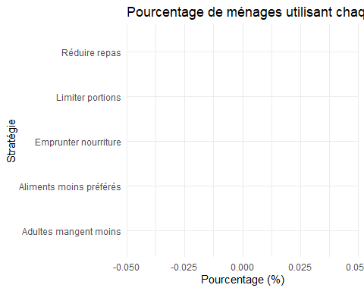 Le graphique met en évidence que face à l’insécurité alimentaire, la majorité des ménages ont recours à des stratégies de restriction de la consommation (limiter les portions, réduire les repas) et à la consommation d’aliments de moindre qualité. L’entraide par l’emprunt de nourriture est moins fréquente, mais reste une stratégie importante pour une part non négligeable des ménages.

### b- Statistiques et analyse de nouvelles variables numériques pour le rCSI

Statistiques descriptives des nouvelles variables numériques du rCSI

| variable | moyenne | mediane | type | min | max |
| --- | --- | --- | --- | --- | --- |
| food02a_num | 0 | 0 | NA | 0 | 0 |
| food02a_num_ecart | NA | NA | 0 | NA | NA |
| food05a_num | 0 | 0 | NA | 0 | 0 |
| food05a_num_ecart | NA | NA | 0 | NA | NA |
| food06a_num | 0 | 0 | NA | 0 | 0 |
| food06a_num_ecart | NA | NA | 0 | NA | NA |
| food08a_num | 0 | 0 | NA | 0 | 0 |
| food08a_num_ecart | NA | NA | 0 | NA | NA |
| food07a_num | 0 | 0 | NA | 0 | 0 |
| food07a_num_ecart | NA | NA | 0 | NA | NA |

Le tableau fournit des statistiques de base sur les valeurs numériques que vous avez aléatoirement attribuées aux stratégies de survie. Les moyennes et les médianes donnent une idée de la “force” typique de chaque stratégie lorsqu’elle est adoptée (sur une échelle de 1 à 7), tandis que le minimum est toujours 0 (non adoption) et le maximum est toujours 7

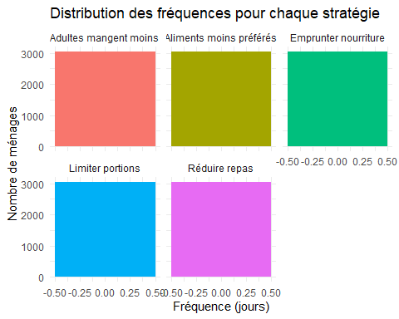 Pour les stratégies “Emprunter nourriture”, la majorité des ménages ne l’ont pas utilisée du tout, mais ceux qui l’ont fait l’ont souvent fait pendant une courte période (1 jour). Pour les stratégies “Adultes mangent moins”, “Aliments moins préférés”, “Limiter portions” et “Réduire repas”, une proportion importante de ménages ne les a pas utilisées (fréquence à 0 jour), mais parmi ceux qui les ont utilisées, l’adoption semble s’étaler sur un nombre de jours plus variable, souvent sur plusieurs jours de la semaine. “Limiter portions” semble être une stratégie plus “habituelle” pour ceux qui l’utilisent, avec une distribution plus homogène des fréquences.

### c- Calcul de l’indice réduit des stratégies de survie (rCSI)

[1] 21

Poids attribués aux stratégies pour le calcul du rCSI

| strategie | variable | poids |
| --- | --- | --- |
| Aliments moins préférés | Food02a_num | 2 |
| Emprunter nourriture | Food05a_num | 2 |
| Limiter portions | Food06a_num | 3 |
| Réduire repas | Food08a_num | 7 |
| Adultes mangent moins | Food07a_num | 7 |

Min. 1st Qu. Median Mean 3rd Qu. Max. NA's   
 0 0 0 0 0 0 15

Le tableau montre comment les différentes stratégies de survie sont pondérées pour calculer le rCSI. Les stratégies impliquant une réduction de la quantité de nourriture consommée (réduire les repas, limiter les portions, adultes mangent moins) ont des poids plus élevés, indiquant qu’elles contribuent davantage à un score rCSI élevé, synonyme d’insécurité alimentaire plus importante.

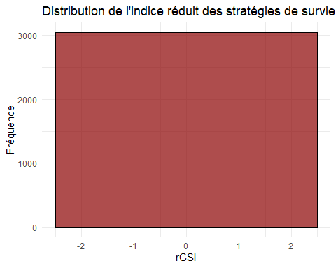

Répartition des ménages par niveau de stress alimentaire

| categorie_rcsi | n | proportion |
| --- | --- | --- |
| Faible | 3043 | 99.5094833 |
| NA | 15 | 0.4905167 |

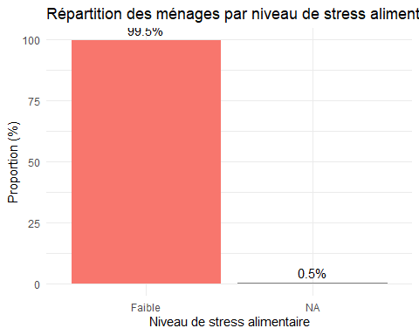

L’histogramme montre la répartition des niveaux de stress alimentaire au sein de la population, tel que mesuré par le rCSI. La majorité des ménages présentent un niveau de stress alimentaire modéré à élevé (autour de 80-90), mais il existe également des ménages avec des niveaux très bas (y compris ceux n’ayant pas utilisé de stratégies) et des niveaux très élevés, indiquant une hétérogénéité de la sécurité alimentaire au sein de la population étudiée.

Selon le tableau une part importante des ménages enquêtés présente un niveau de stress alimentaire moyen à élevé, avec une proportion plus faible mais non négligeable dans la catégorie moyen-faible, et une petite minorité avec un stress faible.

## Représentation spatiale du rCSI selon le milieu de résidence

rCSI moyen par milieu de résidence

| intro_09 | rcsi_moyen | rcsi_median | rcsi_ecart_type | n |
| --- | --- | --- | --- | --- |
| rural | 0 | 0 | 0 | 2058 |
| peri-urban | 0 | 0 | 0 | 740 |
| urban | 0 | 0 | 0 | 258 |
| NA | 0 | 0 | 0 | 2 |

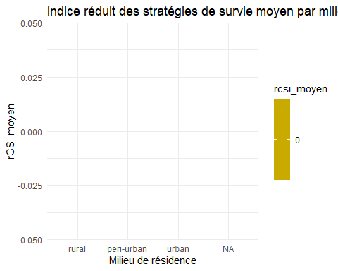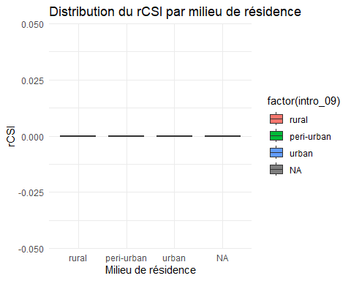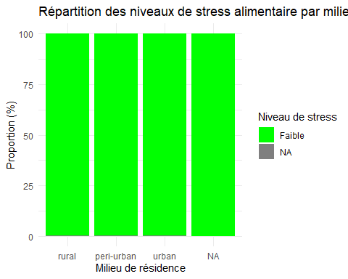 Les graphiques mettent en évidence des différences dans le niveau de stress alimentaire moyen entre les différents milieux de résidence. Le diagramme en boîte permet de comparer la distribution du stress alimentaire (rCSI) entre les différents milieux de résidence. Le milieu 3 semble avoir les niveaux de rCSI les plus élevés en général, tandis que les ménages avec un milieu de résidence non renseigné (‘NA’) ont tendance à avoir les niveaux les plus bas. Les milieux 1 et 2 présentent des distributions similaires avec des niveaux intermédiaires.